Vorlage für Beiträge im Tagungsband
Bitte nutzen Sie diese Datei als Formatvorlage für Ihren Beitrag. Ändern Sie nur den Inhalt; das Seitenlayout und die Formatvorlagen sind vorgegeben. Entfernen Sie Hinweis-Texte vor der Abgabe.

Kurz-Checkliste
Umfang: 6–18 Seiten inklusive Literaturverzeichnis
Zitierstil: IEEE
Titel: kein Punkt am Ende des Titels
Titel: Großschreibung nur für Substantive und Eigennamen sowie das erste Wort
Sprache: Deutsch oder Englisch ist zulässig, bitte den Titel und die Kurzfassung nur in einer Sprache aufnehmen
Alleinstehende Unterüberschriften vermeiden. Es müssen mindestens zwei Unterüberschriften auf derselben Ebene vorhanden sein (z. B. 1.1 und 1.2). Andernfalls wird der Inhalt in die Überschrift der Ebene 1 integriert.
Abbildungen: Schrift in Abbildungen mindestens so groß wie die Bildunterschrift (8 pt)
Formatierung: ausschließlich die Formatvorlagen (Styles) dieser Datei verwenden (keine manuelle Formatierung)
Abbildungen: bevorzugt Vektorgrafiken (PDF/SVG/EMF); Fotos mind. 300 dpi, Liniengrafiken 600 dpi; keine unscharfen Screenshots
Vor Abgabe: Kommentare entfernen, Änderungsverfolgung deaktivieren, Rechtschreibung prüfen
Dateiname: Titel_Nachname
Kompatibilitätsmodus beibehalten: Datei als .docx speichern; keine Konvertierung in andere Formate
Bitte reichen Sie das Paper zusammen mit der unterzeichneten Einwilligungserklärung zur Veröffentlichung des Papers ein.

Formatvorgaben im Detail
- Seitenformat: A5 (wie in dieser Vorlage). Keine eigenen Kopf-/Fußzeilen, keine Seitenzahlen.
- Schrift: serifenlos; Standardtext 10 pt; Blocksatz. Keine abweichenden Schriftarten.
- Absätze: keine Leerzeilen zur Strukturierung; verwenden Sie Überschriften sowie die Absatzabstände der Formatvorlagen.
- Überschriften: nummeriert gemäß Vorlage (Heading 1–4). Keine manuelle Nummerierung.
- Tabellen/Abbildungen: Tabellenüberschrift oberhalb der Tabelle, Abbildungsunterschrift unterhalb der Abbildung. Keine Textfelder über Abbildungen. Jede Tabelle/Abbildung im Text vor ihrem ersten Auftreten referenzieren.
- Gleichungen: zentriert setzen und rechts nummerieren; Variablen kursiv, Einheiten aufrecht; Indizes (außer Laufindex) aufrecht.
- Abkürzungen und Einheiten: Abkürzungen beim ersten Auftreten ausschreiben; vorzugsweise SI-Einheiten verwenden. Dezimaltrennzeichen konsistent (DE: Komma, EN: Punkt) und Tausendertrennzeichen konsistent (DE: Punkt oder Leerzeichen, EN: Komma).

Template for Contributions
Please use this file as the formatting template for your paper. Change the content only; page layout and styles are predefined. Remove all instruction notes before submission.

Quick checklist
Length: 6–18 pages including the references
Citation style: IEEE
Title: no period at the end of the title
Title capitalization: title case
Language: German or English is acceptable; please include the title and abstract in only one language
Avoid using standalone subheadings. There must be at least two subheadings on the same level (e.g., 1.1 and 1.2). Otherwise, the content will be integrated into the level 1 heading.
Figures: text in figures must be at least as large as the figure description (8 pt)
Formatting: use only the styles provided in this file (no manual formatting)
Figures: preferably vector graphics (PDF/SVG/EMF); photos at least 300 dpi, line art 600 dpi; no blurry screenshots
Before submission: remove comments, turn off change tracking, run spell check
File name: Title_Last Name
Keep compatibility mode: save as .docx; do not convert to other formats
Please submit the paper together with the signed consent form for publication of the paper.

Detailed formatting requirements
Page size: A5 (as in this template). Do not add your own headers/footers; no page numbers.
Font: sans-serif; body text 10 pt; justified alignment. Do not use other fonts.
Paragraphs: do not use blank lines for structure; use headings and the paragraph spacing defined by the styles.
Headings: numbered according to the template (Heading 1–4). Do not number headings manually.
Tables/Figures: table caption above the table; figure caption below the figure. Do not place text boxes on top of figures. Refer to every table/figure in the text before it first appears.
Equations: center equations and number them on the right; variables in italics, units upright; subscripts upright (except running indices).
Abbreviations and units: spell out abbreviations at first occurrence; preferably use SI units. Use consistent decimal separators (DE: comma, EN: period) and consistent thousands separators (DE: dot or space, EN: comma).

Titel des Beitrags
Vorname Nachname¹, Vorname Nachname², …
1 Institut/Organisation, Ort, Land – E‑Mail: vorname.nachname@beispiel.de
2 Zweites Institut/Organisation, Ort, Land – E‑Mail: vorname.nachname@beispiel.de

Title of the article
First name Last name¹, First name Last name², …
1 Institute/organization, city, country – E-Mail: vorname.nachname@beispiel.de
2 Secound Institute/organization, city, country – E-Mail: vorname.nachname@beispiel.de

Kurzfassung / Abstract
Schreiben Sie hier die Kurzfassung (ca. 150–200 Wörter). Die Kurzfassung soll Ziel, Methode, wichtigste Ergebnisse und Schlussfolgerung enthalten. Vermeiden Sie Abbildungen und Tabellen.
Schlagworte / Keywords: 3–5 Begriffe, alphabetisch, durch Kommas getrennt, kein „und“ und kein Punkt am Ende
Write the abstract here (approx. 150–200 words). The abstract should include the objective, method, most important results, and conclusion. Avoid figures and tables.
Keywords: 3–5 terms, alphabetical, separated by commas, no “and” and no period at the end

Einleitung / Introduction

Erste Unterüberschrift der zweiten Ebene
Ut non enim eleifend felis pretium feugiat. Vivamus quis mi. Phasellus a est. Phasellus magna. In hac habitasse platea dictumst. Curabitur at lacus ac velit ornare lobortis. Curabitur a felis in nunc fringilla tristique. Morbi mattis ullamcorper velit. Phasellus gravida semper nisi. Nullam vel sem. Pellentesque libero tortor, tincidunt et, tincidunt eget, semper nec, quam. Sed hendrerit. Morbi ac felis. Nunc egestas, augue at pellentesque laoreet, felis eros vehicula leo, at malesuada velit leo quis pede. (Nachname, 1985) Nunc nulla. Fusce risus nisl, viverra et, tempor et, pretium in, sapien. Donec venenatis vulputate lorem. Morbi nec metus. Phasellus blandit leo ut odio. Maecenas ullamcorper, dui et placerat feugiat, eros pede varius nisi, condimentum viverra felis nunc et lorem. Sed magna purus, fermentum eu, tincidunt eQuisque libero metus, condimentum nec, tempor a, commodo mollis, magna. Vestibulum ullamcorper mauris at ligula. Fusce fermentum. Nullam cursus lacinia erat. Praesent blandit laoreet nibh. Fusce convallis metus id felis luctus adipiscing. Pellentesque egestas, neque sit orci leo non est. Quisque id mi. Ut tincidunt tincidunt erat. Etiam feugiat lorem non metus. Vestibulum dapibus nunc ac augue. Curabitur vestibulum aliquam leo. Praesent egestas neque eu enim. In hac habitasse platea dictumst. Fusce a quam. Etiam ut purus mattis mauris.

Erste Unterüberschrift der dritten Ebene
Lorem ipsum dolor sit amet, consectetuer adipiscing elit. Aenean commodo ligula eget dolor. Aenean massa. Cum sociis natoque penatibus et magnis dis parturient montes, nascetur ridiculus mus. Donec quam felis, ultricies nec, pellentesque eu, pretium quis, sem. Nulla consequat massa quis enim. Donec pede justo, fringilla vel, aliquet nec, vulputate eget, arcu. In enim justo, rhoncus ut, imperdiet a, venenatis vitae, justo. Nullam dictum felis eu pede mollis pretium. Integer tincidunt. Cras dapibus. Vivamus elementum semper nisi. Aenean vulputate eleifend tellus. Aenean leo ligula, porttitor eu, consequat vitae, eleifend ac, enim. Aliquam lorem ante, dapibus in, viverra quis, feugiat a, tellus.
„Faceatur mo magnam lacerorest mil id molorum qui rerit mo blam inctem ut mincimet et acessum re nes as nonsedi gnihillique porionese rem res idus, consequ amenit i ipsa consequia.” [1]
Phasellus viverra nulla ut metus varius laoreet. Quisque rutrum. Aenean imperdiet. Etiam ulricies nisi vel augue. (Nachname & Istum, Reguiat od Vestum monosim, 1996) Curabitur ullamcorper ultricies nisi. Nam eget dui. Etiam rhoncus. Maecenas tempus, tellus eget condimentum rhoncus, sem quam semper libero, sit amet adipiscing sem neque sed ipsum. Nam quam nunc, blandit vel, luctus pulvinar, hendrerit id, lorem. Maecenas nec odio et ante tincidunt tempus. Donec vitae sapien ut libero venenatis faucibus. Nullam quis ante. Etiam sit amet orci eget eros faucibus tincidunt. Duis leo. Sed fringilla mauris sit amet nibh. Donec sodales sagittis magna. Sed consequat, leo eget bibendum sodales, augue velit cursus nunc, quis gravida magna mi a libero. Fusce vulputate eleifend sapien. Vestibulum purus quam, scelerisque ut, mollis sed, nonummy id, metus. Nullam accumsan lorem in dui. Cras ultricies mi eu turpis.

Unterüberschrift der vierten Ebene
Lorem ipsum dolor sit amet, consectetuer adipiscing elit. Aenean commodo ligula eget dolor. Aenean massa. Cum sociis natoque penatibus et magnis dis parturient montes, nascetur ridiculus mus. Donec quam felis, ultricies nec, pellentesque eu, pretium quis, sem. Nulla consequat massa quis enim. Donec pede justo, fringilla vel, aliquet nec, vulputate eget, arcu. In enim justo, rhoncus ut, imperdiet a, venenatis vitae, justo. Nullam dictum felis eu pede mollis pretium. Integer tincidunt. Cras dapibus. Vivamus elementum semper nisi. Aenean vulputate eleifend tellus. Aenean leo ligula, porttitor eu, consequat vitae, eleifend ac, enim. Aliquam lorem ante, dapibus in, viverra quis, feugiat a, tellus. Phasellus viverra nulla ut metus varius laoreet.
Tabelle 1.1: Lorem ipsum dolor sit amet, consectetuer adipiscing elit. Aenean commodo ligula eget dolor. Aenean massa. Cum sociis natoque penatibus et magnis dis parturient montes,
Quisque rutrum | 2,5 | 8,7 | 9,5
Phasellus viverra | 3,7 | 8,1 | 2,56
hendrerit | 4,12 | 3,78 | 5,5
Donec sodales | 3° | 5° | 4,3°

Quisque rutrum. Aenean imperdiet. Etiam ultricies nisi vel augue. Curabitur ullamcorper ultricies nisi. Nam eget dui. Etiam rhoncus. Maecenas tempus, tellus eget condimentum rhoncus, sem quam semper libero, sit amet adipiscing sem neque sed ipsum. Nam quam nunc, blandit vel, luctus pulvinar, hendrerit id, lorem. Maecenas nec odio et ante tincidunt tempus. Donec vitae sapien ut libero venenatis faucibus. Nullam quis ante. Etiam sit amet orci eget eros faucibus tincidunt. Duis leo. Sed fringilla mauris sit amet nibh. Donec sodales sagittis magna. Sed consequat, leo eget bibendum sodales, augue velit cursus nunc, quis gravida magna mi a libero. Fusce vulputate eleifend sapien. Vestibulum purus quam, scelerisque ut, mollis sed, nonummy id, metus. Nullam accumsan lorem in dui. Cras ultricies mi eu turpis hendrerit fringilla. Vestibulum ante ipsum primis in faucibus orci luctus et ultrices posuere cubilia Curae; In ac dui quis mi consectetuer lacinia. Nam pretium turpis et arcu. Duis arcu tortor, suscipit eget, imperdiet nec, imperdiet iaculis, ipsum. Sed aliquam ultrices mauris. Integer ante arcu, accumsana, consectetuereget, posuere ut, mauris. Praesent adipiscing. Phasellus ullamcorper ipsum rutrum nunc.
Nunc nonummy metus. Vestibulum volutpat pretium libero. Cras id dui. Aenean ut eros et nisl sagittis vestibulum. Nullam nulla eros, ultricies sit amet, nonummy id, imperdiet feugiat, pede. Sed lectus. Donec mollis hendrerit risus. Phasellus nec sem in justo pellentesque facilisis. Etiam imperdiet imperdiet orci. Nunc nec neque. Phasellus leo dolor, tempus non, auctor et, hendrerit quis, nisi. Curabitur ligula sapien, tincidunt non, euismod vitae, posuere imperdiet, leo. Maecenas malesuada. Praesent congue erat at massa. Sed cursus turpis vitae tortor. Donec posuere vulputate arcu.
Tabelle 1.2: Vestibulum fringilla pede sit amet augue. In turpis. Pellentesque posuere. Praesent turpis. Aenean posuere, tortor sed cursus feugiat, nunc augue blandit
Vestibulum | 2,5 | 8,7 | 9,5
Praesent turpis | 3,7 | 8,1 | 2,56
Ghendrerit | 4,12 | 3,78 | 5,5
Donec sodales | 3° | 5° | 4,3°
Praesent turpis 2 | 4° | 5° | 4,3°

Phasellus accumsan cursus velit. Vestibulum ante ipsum primis in faucibus orci luctus et ultrices posuere cubilia Curae; Sed aliquam, nisi quis porttitor congue, elit erat euismod orci, ac placerat dolor lectus quis orci. Phasellus consectetuer vestibulum elit. Aenean tellus metus. Uptatum qui necte quos re pliandipsa nienet omnis ad ut dolupta tureruntur aut liquiam. Bibendum sed, posuere ac, mattis non, nunc. Vestibulum fringilla pede sit amet augue. In turpis. Pellentesque posuere. Praesent turpis. Aenean posuere, tortor sed cursus feugiat, nunc augue blandit nunc, eu sollicitudin urna dolor sagittis lacus. Donec elit libero, sodales nec, volutpat a, suscipit non, turpis. Nullam sagittis. Suspendisse pulvinar, augue ac venenatis condimentum, sem libero volutpat nibh, nec pellentesque velit pede quis nunc. Vestibulum ante ipsum primis in faucibus orci luctus et ultrices posuere cubilia Curae; Fusce id purus. Ut varius tincidunt libero.
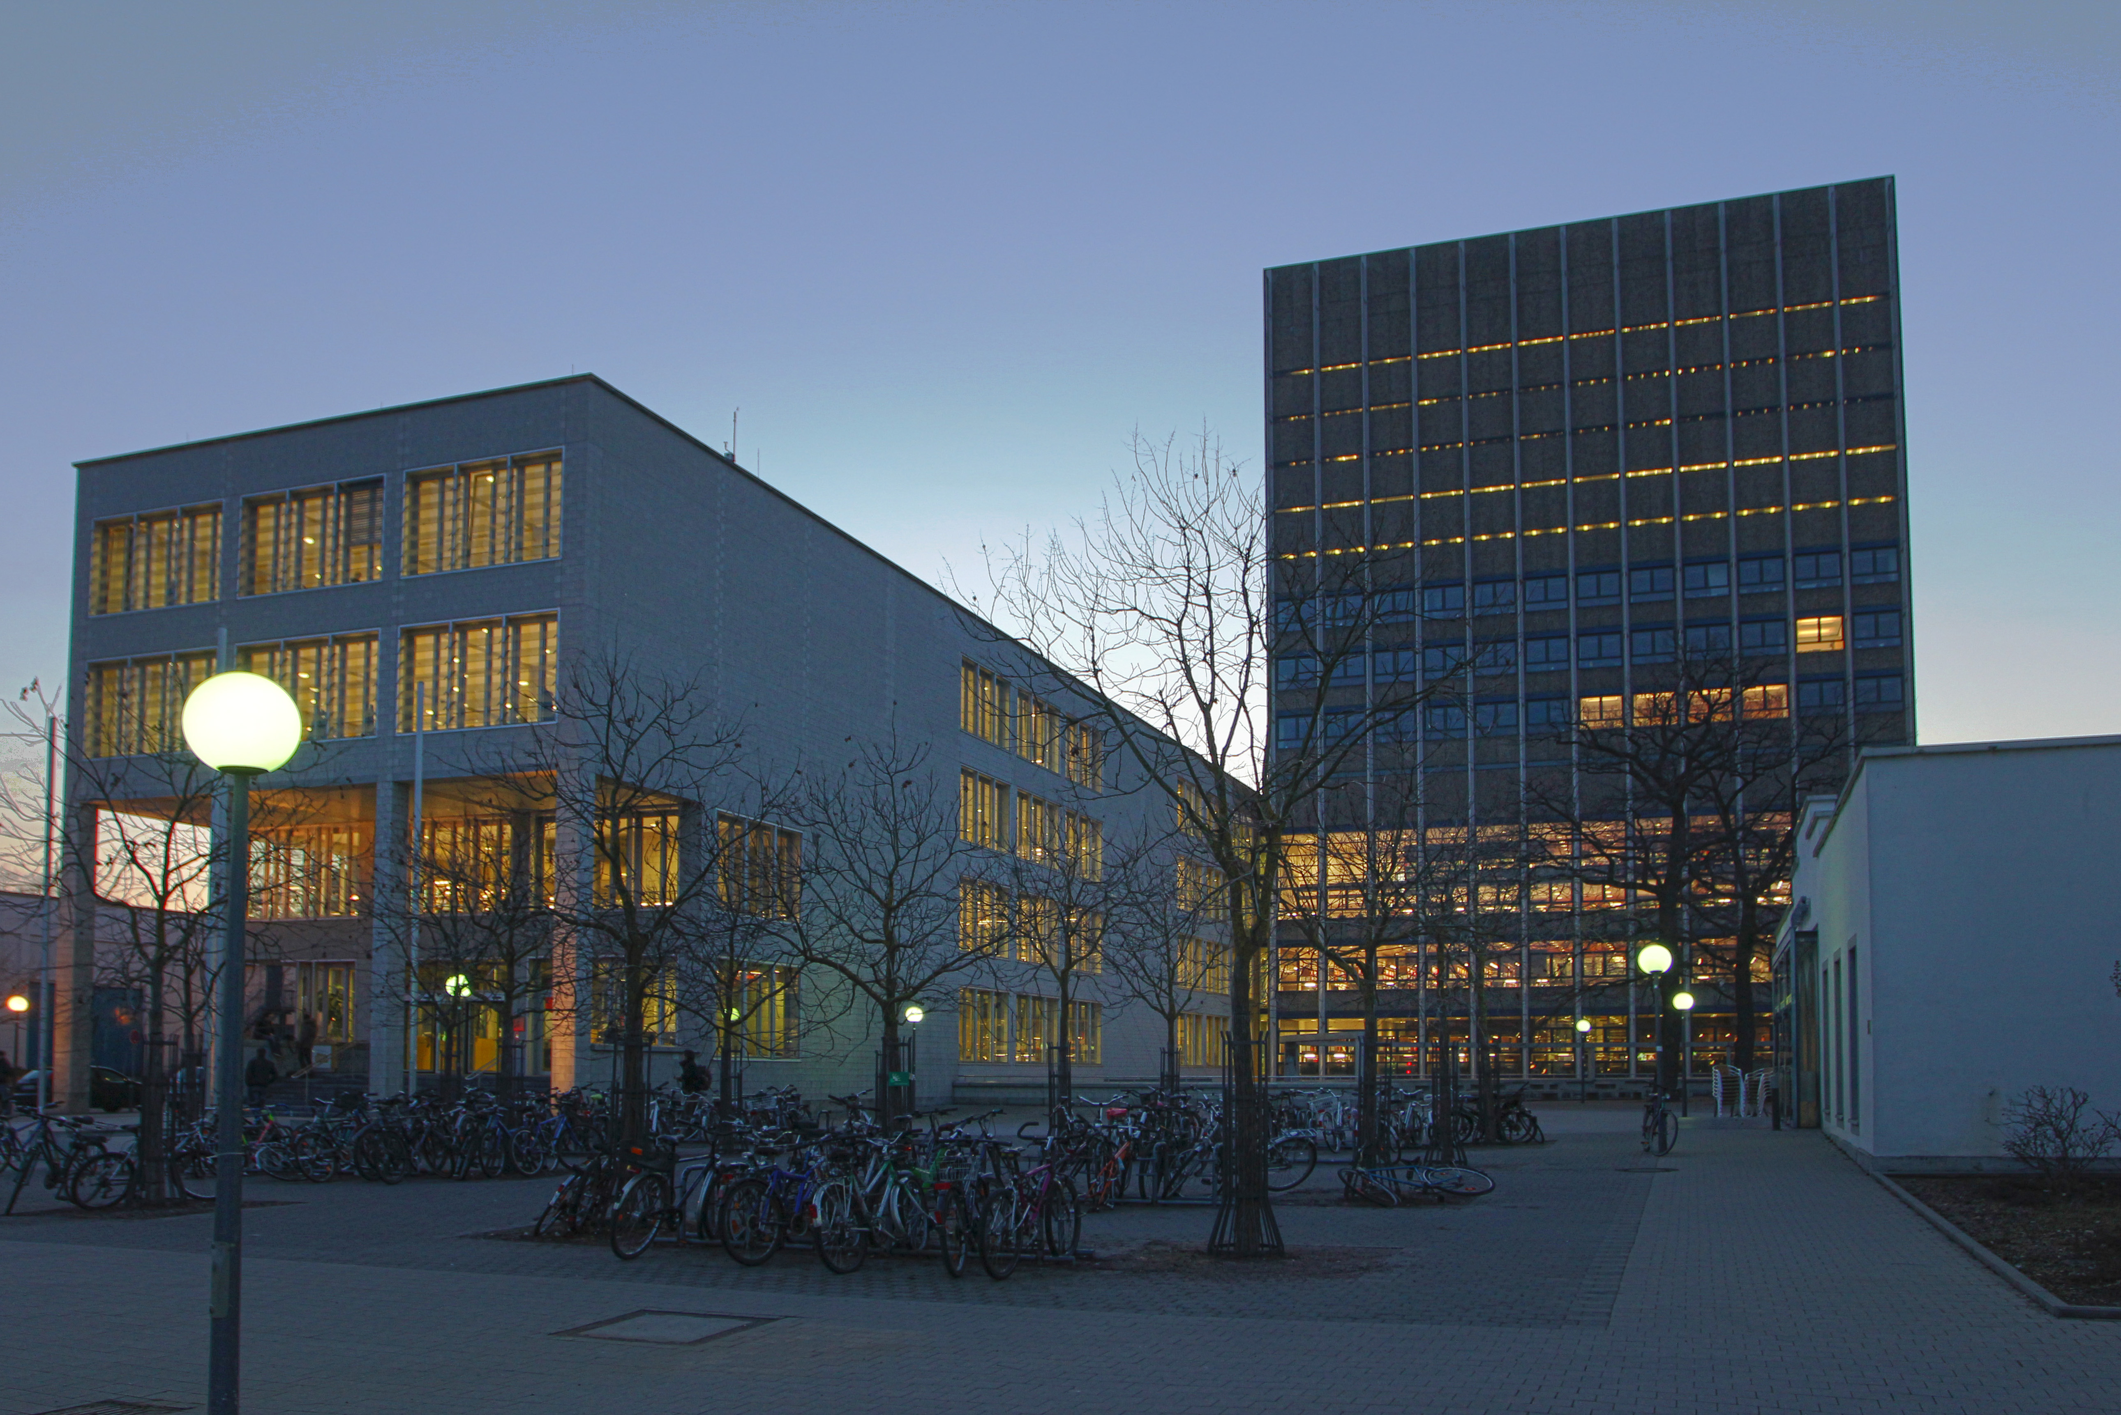
Abbildung 1.1: Phasellus accumsan cursus velit. Vestibulum ante ipsum primis in faucibus orci luctus et ultrices posuere cubilia Curae; Sed aliquam, nisi quis porttitor congue.
Tur, imus explia ea simil modiant resto id earcime nihillesto cusdae nata sed expliqui doleceped ut volum, is enisti quodi volectium am ea pede sit amet augue. In turpis. Pellentesque posuere. Praesent turpis. Aenean posuere, tortor sed cursus feugiat, nunc augue blandit nunc, eu sollicitudin urna dolor sagittis lacus. Donec elit libero, sodales nec, volutpat a, suscipit non, turpis. Nullam sagittis. Suspendisse pulvinar, augue ac venenatis condimentum, sem libero volutpat anderiasim ut assequi optat. Osa dolorae que doluptate simpe ne cum aute sapereiunt.Idunt, sunt. Inti voloribus ut ut inctisimus senducipsum essi dolut am eatium restor sequi nissum as que licidebis molorit odiam am, as de res si nisquo et reic tem idunt aut dicaecus moditae consenem faccus. Ibus ilitam sam sitius nus, volupta Uptatum qui necte quos re pliandipsa nienet omnis ad ut dolupta tureruntur aut liquiam, ut omnia nam imet volupti.
Quisque rutrum. Aenean imperdiet. Etiam ultricies nisi vel augue. Curabitur ullamcorper ultricies nisi. Nam eget dui. Etiam rhoncus. Maecenas tempus, tellus eget condimentum rhoncus, sem quam semper libero, sit amet adipiscing sem neque sed ipsum. Nam quam nunc, blandit vel, luctus pulvinar, hendrerit id, lorem. Maecenas nec odio et ante tincidunt tempus. Donec vitae sapien ut libero venenatis faucibus. Nullam quis ante.

Maecenas vestibulum mollis diam Curabitur a felis in nunc fringilla
Pellentesque ut neque. Pellentesque habitant morbi tristique senectus et netus et malesuada fames ac turpis egestas. In dui magna, posuere eget, vestibulum et, tempor auctor, justo. In ac felis quis tortor malesuada pretium. Pellentesque auctor neque nec urna. Proin sapien ipsum, porta a, auctor quis, euismod ut, mi. Aenean viverra rhoncus pede. Pellentesque habitant morbi tristique senectus et netus et malesuada fames ac turpis egestas. Ut non enim eleifend felis pretium feugiat vivamus quis mi. Phasellus a est. Phasellus magna. In hac habitasse platea dictumst. Curabitur at lacus ac velit ornare lobortis. Curabitur a felis in nunc fringilla tristique. Morbi mattis ullamcorper velit. Phasellus gravida semper nisi. Nullam vel sem. Pellentesque libero tortor, tincidunt et, tincidunt eget, semper nec, quam. Sed hendrerit. Morbi ac felis. Nunc egestas, augue at pellentesque laoreet, felis eros vehicula leo, at malesuada velit leo quis pede. Donec interdum, metus et hendrerit aliquet, dolor diam sagittis ligula, eget egestas libero turpis vel mi. Nunc nulla. Fusce risus nisl, viverra et, tempor et,
pretiuM.
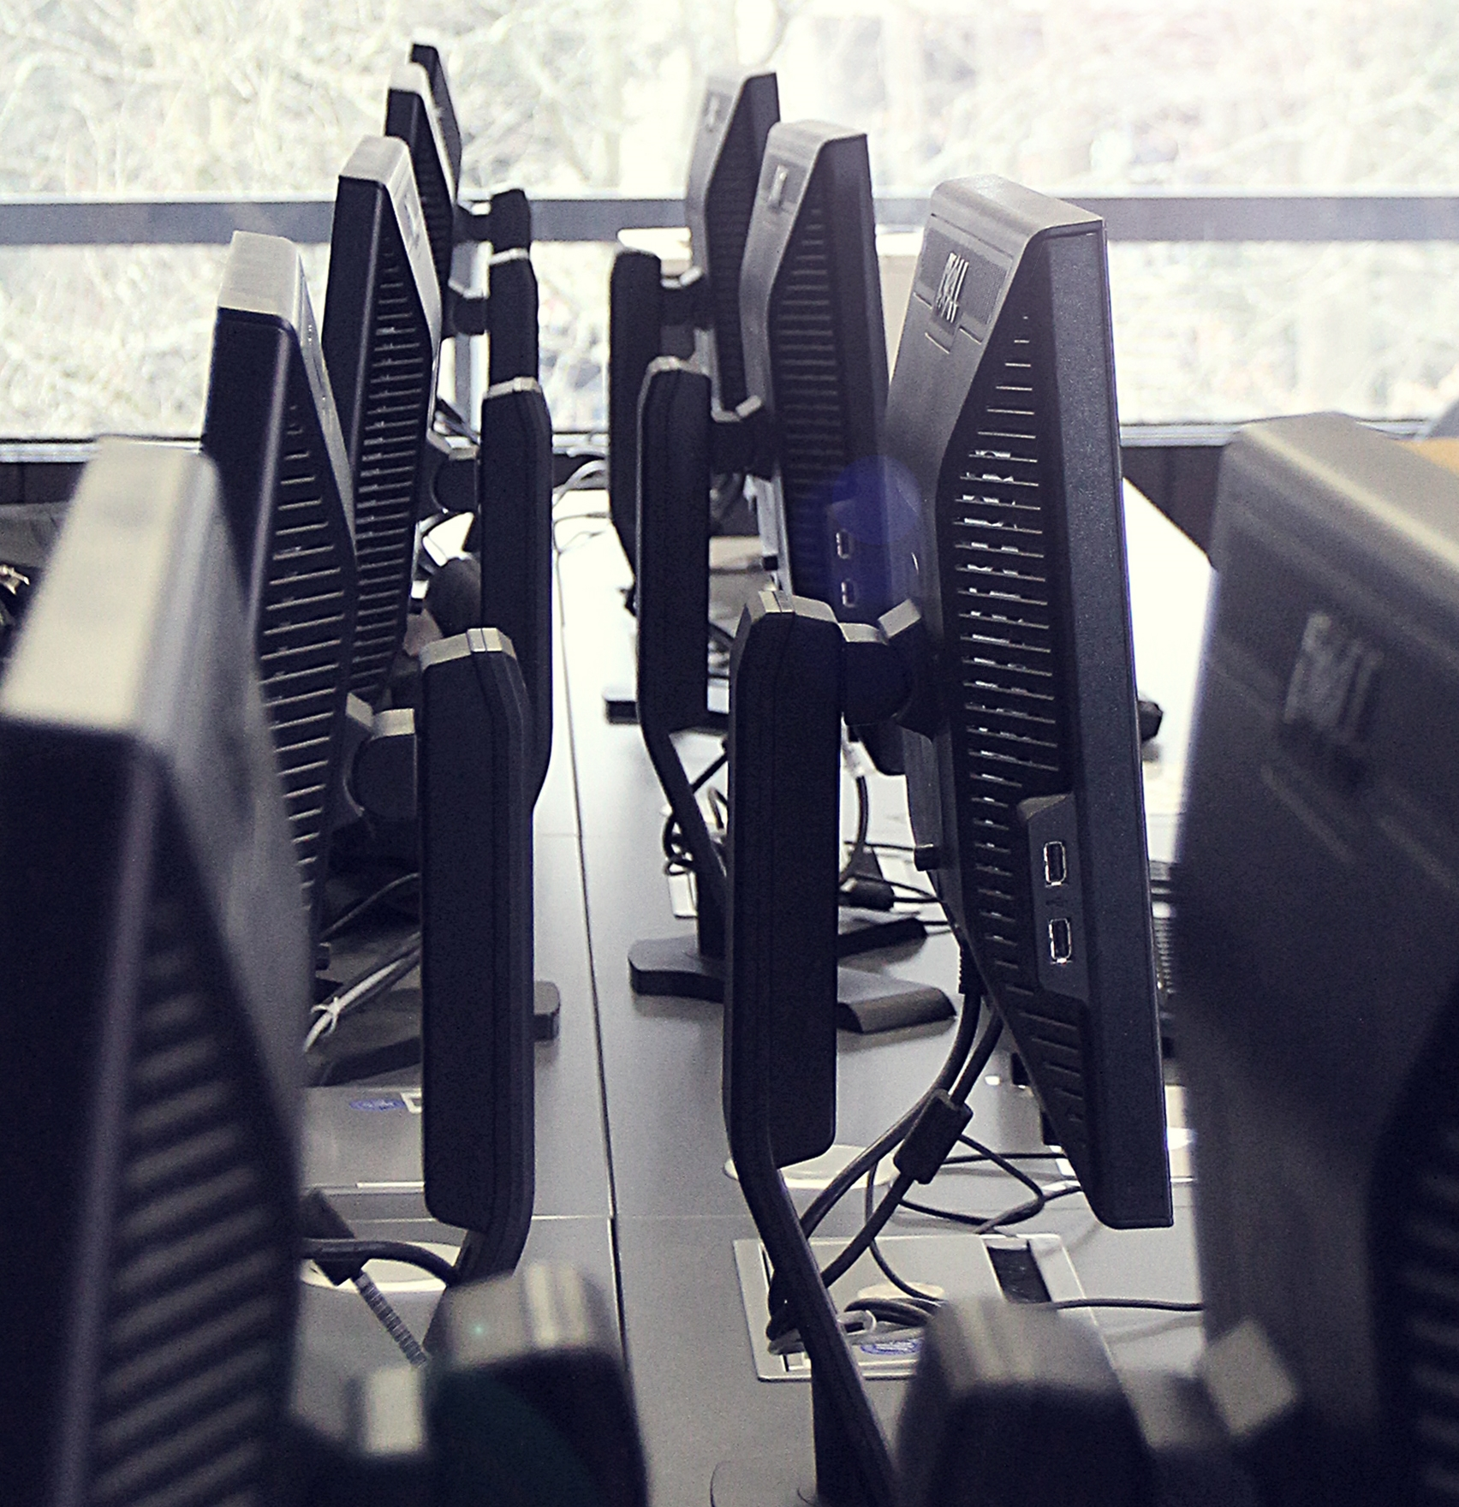
Abbildung 1.2: Vestibulum volutpat pretium libero
Nunc nonummy metus. Vestibulum volutpat pretium libero. Cras id dui. Aenean ut eros et nisl sagittis vestibulum. Nullam nulla eros, ultricies sit amet, nonummy id, imperdiet feugiat, pede. Sed lectus. Donec mollis hendrerit risus. Phasellus nec sem in justo pellentesque facilisis. Etiam imperdiet imperdiet orci. Nunc nec neque. Phasellus leo dolor, tempus non, auctor et, hendrerit quis, nisi. Curabitur ligula sapien, tincidunt non, euismod vitae, posuere imperdiet, leo. Maecenas malesuada. Praesent congue erat at massa. Sed cursus turpis vitae tortor. Donec posuere vulputate arcu. Etiam rhoncus. Maecenas tempus, tellus eget condimentum rhoncus, sem quam semper libero, sit amet adipiscing sem neque.

Git etur aut quias enienda muscipsum
Auis excepeditate pedici sed magnienti qui accae abo. Ciet voloreprem. Dam, qui nonsedi tasped qui dis ni se sam faccus, voluptium fugiae quo temquid ent ducipsam fugia conestis dolorepel invellabor as que doluptae voluptas dolorit quias asit volut eum ium utem. At et aut modit quis doluptur sam aut.
$f\left(x\right)=a_{0}+\sum_{n=1}^{∞}{\left(a_{n}\cos{\frac{nπx}{L}}+b_{n}\sin{\frac{nπx}{L}}\right)}\tan{θ}=\frac{\sin{θ}}{\cos{θ}}\sum_{9}{5e^{-iωt}\frac{-b±\sqrt{b^{2}-4ac}}{2a}\bigcap_{3}^{7}{8}}$
(1.1)
Faceatur mo magnam lacerorest mil id molorum qui rerit mo blam inctem ut mincimet et acessum re nes as nonsedi gnihillique porionese rem res idus, consequ amenit i ipsa consequia (Gnielka, 1999) a que por acepro ma dolore quam audamus. Sam inus accae con conseque dollut reped qui utatem sam corerum fuga.
$∰_{4}^{1}{2}{\left(x+a\right)}^{n}=\sum_{k=0}^{n}{\left({n \atop k}\right)x^{k}a^{n-k}}\frac{-b±\sqrt{b^{2}-4ac}}{2a}e^{-iωt}\frac{Δy}{Δx}\max_{0≤x≤1}{xe^{-x^{2}}}$

(1.2)
Ulpa consed ut lam nulluptas dolupta dis delignis ut audamus magniento bla dollese rem int quat qui quas nihitis quia dolorest et eum ut ex estias andebis santiist la vollabo reserum quam, nulpa niatempost, omnimi, sam et ducium aut lam, utemquosant hillam vitet hicipis incidel iberatem lita que antibus el ilit labor sapeliquo iliciatia dentur, cor ressi consed moluptio exeruptur, quaeperio. Sedigen istibus.
$e^{x}=1+\frac{x}{1!}+\frac{x^{2}}{2!}+\frac{x^{3}}{3!}+…, -∞<x<∞$
(1.3)
$$f\left(x\right)=a_{0}+\sum_{n=1}^{∞}{\left(a_{n}\cos{\frac{nπx}{L}}+b_{n}\sin{\frac{nπx}{L}}\right)}$$ | (1.4)

Ibus et modiaepro doluptatur, voluptatem qui cus
Faceatur mo magnam lacerorest mil id molorum qui rerit mo blam inctem ut mincimet et acessum re nes as nonsedi gnihillique porionese rem res idus, consequ amenit i ipsa consequia (Gnielka, 1999) a que por acepro ma dolore quam audamus. Sam inus accae con conseque dollut reped qui utatem sam corerum fuga. Ulpa consed ut lam nulluptas dolupta dis delignis ut audamus magniento bla dollese rem int quat qui quas nihitis quia dolorest et eum ut ex estias andebis santiist la vollabo reserum quam, nulpa niatempost, omnimi, sam et ducium aut lam, utemquosant hillam vitet hicipis incidel iberatem lita que antibus el ilit labor sapeliquo iliciatia dentur, cor ressi consed moluptio exeruptur, quaeperio. Sedigen istibus.

Aqui apitat omnimin ctotatem quassinus
Aqui apitat omnimin ctotatem quassinus eribus eumquas inum inciuntur? Qui consequi optataepre sandi cum quas que magnat idunt, odicae. Ut re cor ab inveliq uaeperuptat por aut pa sequi audignatque nem et ex excestiati arcium qui sitendi onsequibus doleste net ersperio magni nonsequis dellit vollupiet aceaquia velecum etureste cum inciatur? Quis ex eos sit volore, sit adigeniti alicipsae sequi sitatem vendemp eribusc itecerum quaspiet, quia cus ad magnatur aut estrum seque cullandelles endam quo vel ilicab in et debis dignatur sum volorehenti alit et min coreribusam illa nobisti onseque endit, sunt od eosant dolorum accusa quis etodic tetqui res eos digenimetur, quam ex essedit ommo vel esequia ipsant fugitas rerionemquo moditate corestia santor sedipsum, volor alit audam est autatesserum qui abo. Tem endit ipitius rest, omniscitate nusa cum quat et fugia et volor (Gnielka, 1999) atiis etur.
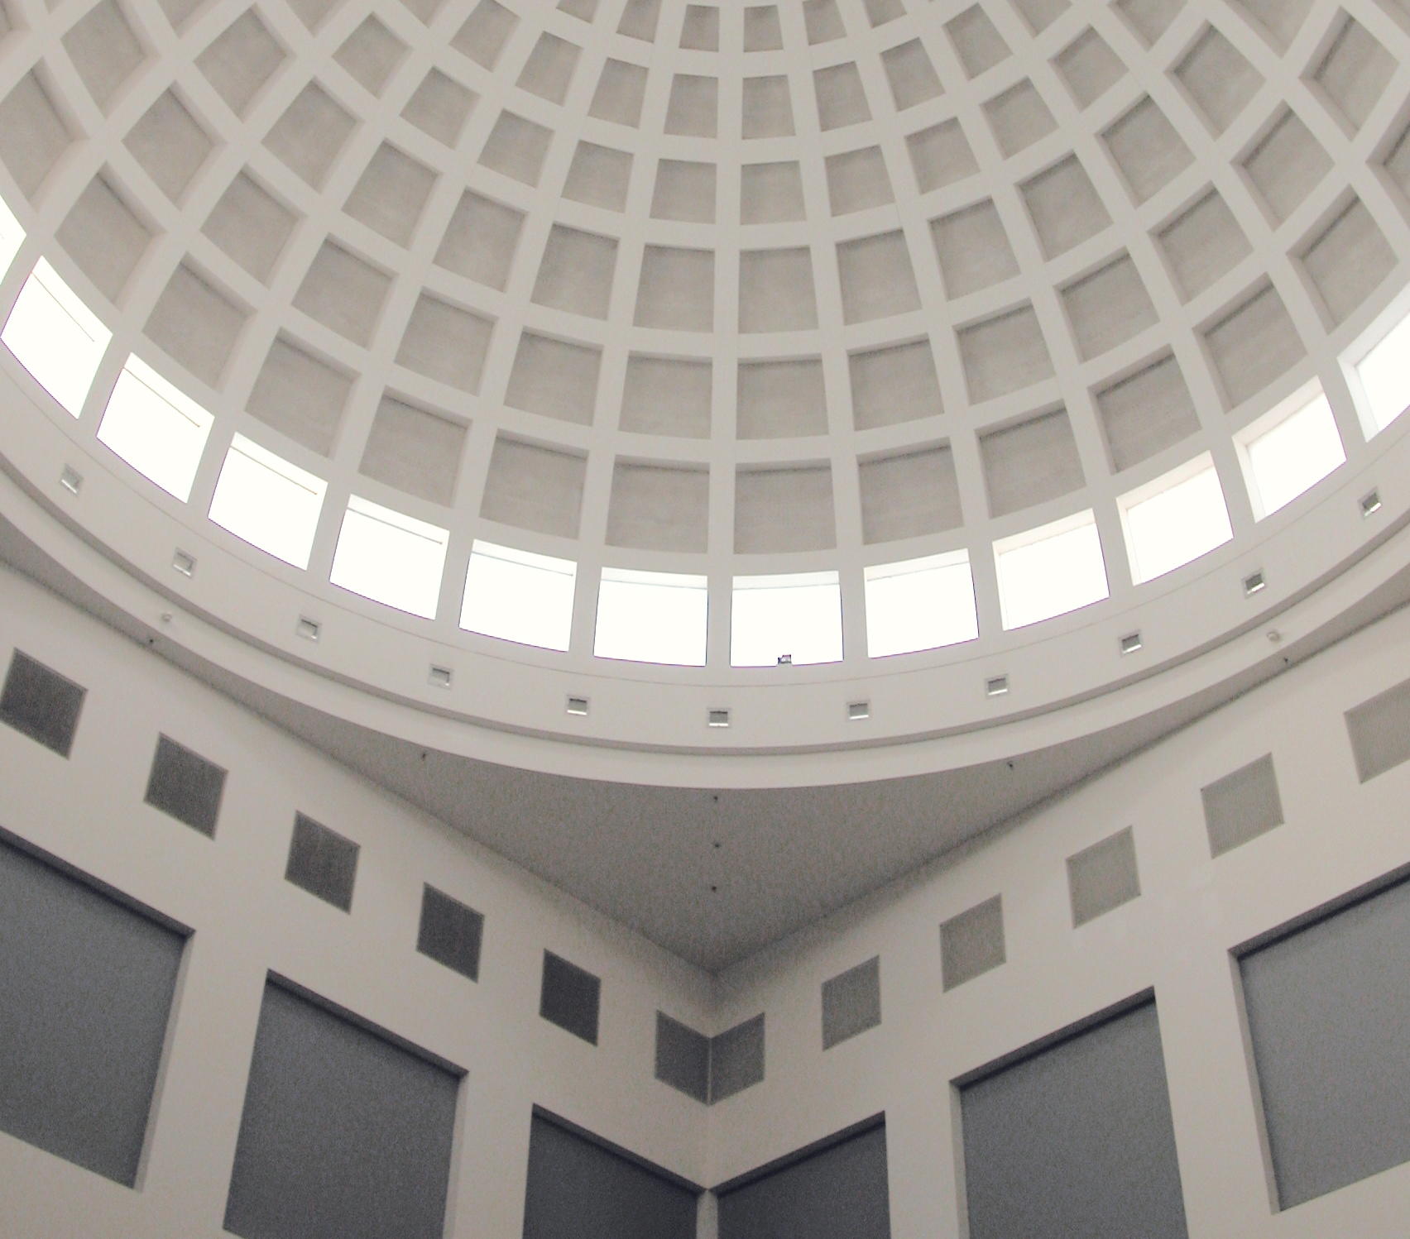
Abbildung 1.3: Feria simo comnis susant eri bea sint volo que se vel ium

Ullitas pelectiur si de el estiorunt
Feria simo comnis susant eri bea sint volo que se vel ium, omni dolumqu aesecab idebit, sam ium restiant min cum faceris et fugia poresequi volest, temperibus maio (Leiermann, 1995) voluptatquid quas maior sum siti aliquam quo bla inction poreperiore parchil ibusandus, sint. Aqui apitat omnimin ctotatem quassinus eribus eumquas inum inciuntur? Qui consequi optataepre sandi cum quas que magnat idunt, odicae. Ut re cor ab inveliq uaeperuptat por aut pa sequi audignatque nem et ex excestiati arcium qui sitendi onsequibus doleste net ersperio magni nonsequis dellit vollupiet aceaquia velecum etureste cum inciatur? Quis ex eos sit volore, sit adigeniti alicipsae sequi sitatem vendemp eribusc itecerum quaspiet, quia cus ad magnatur aut estrum seque cullandelles endam quo vel ilicab in et debis dignatur sum volorehenti alit et min coreribusam illa nobisti onseque endit, sunt od eosant dolorum accusa quis etodic tetqui res eos digenimetur, quam ex essedit ommo vel esequia ipsant fugitas rerionemquo moditate corestia santor sedipsum, volor alit audam est autatesserum qui abo. Tem endit ipitius rest, omniscitate nusa cum quat et fugia et volor (Gnielka, 1999) atiis etur? Uptatem olorro mi, sim facest, sequi con rerum alition nis ducieni entisi as evererem que post, ipsus sinciure mincien eosant dolorum accusa quis etodic temporro cus.

Feria simo comnis susant eri bea sint volo que se vel ium
Aqui apitat omnimin ctotatem quassinus eribus eumquas inum inciuntur? Qui consequi optataepre sandi cum quas que magnat idunt, odicae. Ut re cor ab inveliq uaeperuptat por aut pa sequi audignatque nem et ex excestiati arcium qui sitendi onsequibus doleste net ersperio magni nonsequis dellit vollupiet aceaquia velecum etureste cum inciatur? Quis ex eos sit volore, sit adigeniti alicipsae sequi sitatem vendemp eribusc itecerum quaspiet, quia cus ad magnatur aut estrum seque cullandelles endam quo vel ilicab in et debis dignatur sum volorehenti alit et min coreribusam illa nobisti onseque endit, sunt od eosant dolorum accusa quis etodic tetqui res eos digenimetur, quam ex essedit ommo vel esequia ipsant fugitas rerionemquo moditate corestia santor sedipsum, volor alit audam est autatesserum qui abo. Tem endit ipitius rest, omniscitate nusa cum quat et fugia et volor (Gnielka, 1999) atiis etur? Uptatem olorro mi, sim facest, sequi con rerum alition nis ducieni entisi as evererem que post, ipsus sinciure mincien eosant dolorum accusa quis etodic temporro cus. Aqui apitat omnimin ctotatem quassinus eribus eumquas inum inciuntur? Qui consequi optataepre sandi cum quas que magnat idunt, odicae. Ut re cor ab inveliq uaeperuptat por aut pa sequi audignatque nem et ex excestiati arcium qui sitendi onsequibus doleste net ersperio magni nonsequis dellit vollupiet aceaquia velecum etureste cum inciatur?
Erste Ebene: schwarzer Kreis
  - Zweite Ebene: weißer Kreis
  - Zweite Ebene: weißer Kreis
Erste Ebene: schwarzer Kreis
  - Zweite Ebene: weißer Kreis
  - Zweite Ebene: weißer Kreis
  - Zweite Ebene: weißer Kreis
  - Zweite Ebene: weißer Kreis
Quis ex eos sit volore, sit adigeniti alicipsae sequi sitatem vendemp eribusc itecerum quaspiet, quia cus ad magnatur aut estrum seque cullandelles endam quo vel ilicab in et debis dignatur sum volorehenti alit et min coreribusam illa nobisti onseque endit, sunt od eosant dolorum accusa quis etodic tetqui res eos digenimetur.
- Erste Ebene: Zahl
  - Zweite Ebene: Buchstabe
  - Zweite Ebene: Buchstabe
  - Zweite Ebene: Buchstabe
- Erste Ebene: Zahl
  - Zweite Ebene: Buchstabe
  - Zweite Ebene: Buchstabe
  - Zweite Ebene: Buchstabe

Literaturverzeichnis / References
Hinweis: Verwenden Sie bitte den Zitierstiel IEEE. Zitieren Sie im Text mit nummerierten Verweisen in eckigen Klammern, z. B. [1] oder [2]–[4]. Das Literaturverzeichnis ist in der Reihenfolge der Erstnennung zu nummerieren; jede Quelle im Verzeichnis muss im Text zitiert sein (und umgekehrt). Geben Sie – sofern vorhanden – DOI/URL an; bei Webseiten zusätzlich ein Zugriffsdatum. Die Sprache des Literaturverzeichnisses muss der des Papers entsprechen.
Note: Please use the citaction style IEEE. Cite references in the text using numbered references in square brackets, e.g., [1] or [2]–[4]. The bibliography should be numbered in the order in which the sources are first mentioned; each source in the bibliography must be cited in the text (and vice versa). If available, please provide the DOI/URL; for websites, also include the date of access. The language of the reference list must correspond to that of the paper.
[1] B. Camburn et al., “Design prototyping methods: state of the art in strategies, techniques, and guidelines,” *Design Science*, vol. 3, e13, 2017, doi: 10.1017/dsj.2017.10.
[2] R. Jiao, J. Luo, J. Malmqvist, and J. Summers, “New design: opportunities for engineering design in an era of digital transformation,” *Journal of Engineering Design*, vol. 33, no. 10, pp. 685–690, 2022, doi: 10.1080/09544828.2022.2147270.
[3] D. Obilanade, C. Dordlofva, and P. Törlind, “Surface roughness considerations in design for additive manufacturing—a literature review,” in *Proc. Design Society, Vol. 1: ICED21*, B. Ion, Ed. Cambridge, U.K.: Cambridge Univ. Press, 2021, pp. 2841–2850, doi: 10.1017/pds.2021.545.
[4] G. Pahl, W. Beitz, J. Feldhusen, and K.-H. Grote, *Engineering Design: A Systematic Approach*, 3rd ed. London, U.K.: Springer, 2007, doi: 10.1007/978-1-84628-319-2.
[5] C. McMahon, “History of engineering systems design research and practice,” in *Handbook of Engineering Systems Design*, A. Maier, J. Oehmen, and P. E. Vermaas, Eds. Cham, Switzerland: Springer, 2022, pp. 33–51, doi: 10.1007/978-3-030-81159-4_2.
[6] International Organization for Standardization, *Quality management systems—Fundamentals and vocabulary (ISO 9000:2015)*, 2015. [Online]. Available: https://www.iso.org/standard/45481.html. [Accessed: Jan. 12, 2026].

Facerfe rferspient que nus molora doleserem. Ut a si autemo tectaquame
Litati dolorehendam faceperia sunt ped quas et il et voluptae perum faci dia incimpe cuptati di dolo modi bearciur, aut et, omnimus dolores tiatatem acculla ndestec turion exerund icillab.
Asimporro modi dis accusci istiis volorrovit, voluptam quisquas ipsuntios elenim nonecto quo cus quis es dolut re omnim qui occum voloriatus et ratus quis ea dolorionsed estrum et dit am es doloriassus.
Cabo. Facerfe rferspient que nus molora doleserem. Ut a si autemo tectaquame enihil intota sam am ditati omnihil ma sequis re, aut fugiam earchil luptaque consequ.
Auam sed ut reroconecae viti officipidebitatur, ut excerumestrum qui ut as sum qui rentibusapis.
Cabo. Facerfe rferspient que nus molora doleserem. Ut a si autemo tectaquame enihil intota sam am ditati omnihil ma sequis re, aut fugiam earchil luptaque consequ.

